Работа с ФГИС ЕГРН («старый» способ) после 9 декабря 2022

С 09.12.22 Росреестр перешёл на использование Российских цифровых сертификатов (т.н. «цифровой суверенитет»). В связи с этим сайт перестал открываться во всех браузерах, кроме Российских Яндекс.Браузер и Атом, в которые интегрированы корневые сертификаты Минцифры.

Для продолжения работы с сайтом в Google Chrome нужно вручную добавить корневой сертификат Минцифры в хранилище Windows.

Как это сделать:

1. Со специальной страницы портала Госуслуг https://www.gosuslugi.ru/tls скачать корневой сертификат удостоверяющего центра (файл RootCa_SSL_RSA.zip)
2. В полученном архиве открыть сертификат, нажать «Установить сертификат…»  
   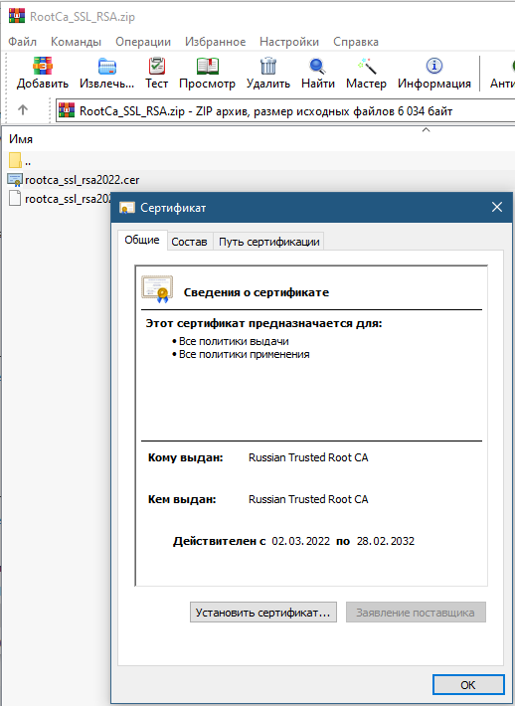
3. После запуска «Мастера импорта сертификатов» выбрать «Текущий пользователь», нажать «Далее», выбрать «Поместить все сертификаты в следующее хранилище», нажать «Обзор…», выбрать «Доверенные корневые…», нажать «ОК»,  
   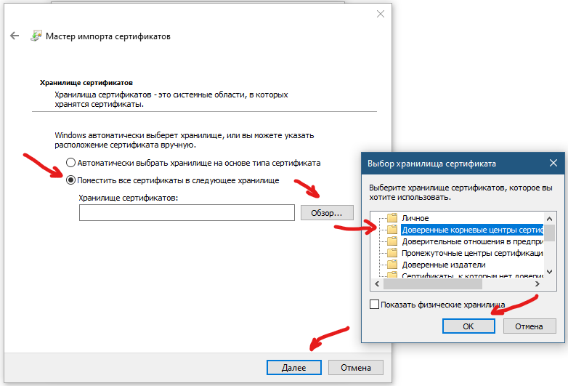
4. Завершить работу «Мастера…»  
   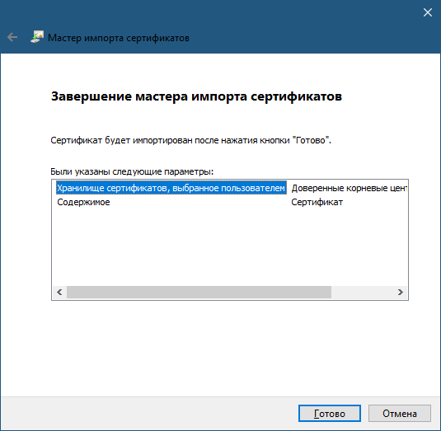
5. Перезапустить Chrome